DOROSSI · Résumé de cours  Les mouvements des plaques : divergence, convergence, coulissement | Matière : Sciences de la Vie et de la Terre  Niveau : 2ème année du collège  Semestre : 1 · Durée : 3 heures

Capacités attendues
- Identifier les trois types de limites de plaques.
- Relier chaque mouvement à des phénomènes géologiques.

I. Les trois types de mouvements
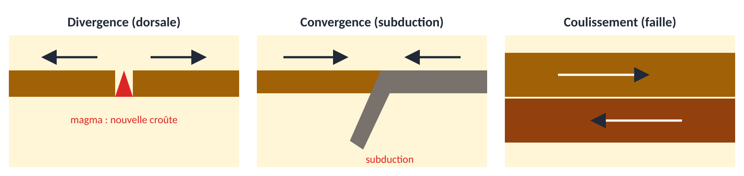
Figure 1 : les trois types de limites de plaques
Mouvement | Ce qui se passe | Exemple
Divergence | les plaques s’écartent ; le magma forme une nouvelle croûte océanique (dorsale) | dorsale médio-atlantique
Convergence | les plaques se rapprochent : une plaque plonge sous l’autre (subduction) ou elles se heurtent (collision) | Andes (subduction), Himalaya (collision)
Coulissement | les plaques glissent l’une contre l’autre | faille de San Andreas

Exercices d’application

Exercice 1
Que se passe-t-il au niveau d’une dorsale ?

Exercice 2
Définir la subduction.

Correction

Correction de l’exercice 1
Les plaques s’écartent et le magma qui remonte forme une nouvelle croûte océanique.

Correction de l’exercice 2
Plongée d’une plaque océanique sous une autre plaque lors de la convergence.

